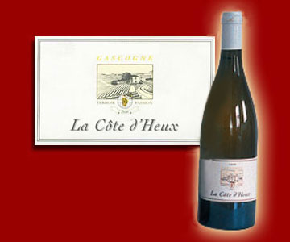

**Côte de Heux sec**

Résultat de l’exploration permanente de notre terroir de Côte où une magnifique veine d’argile brune, à mi-pente, révèle pleinement le cépage Gros Manseng à pleine maturité.

Un long élevage sur lies fines, avec bâtonnage en foudres de chêne, lui donne complexité, caractère et gras.

Un blanc puissant et expressif, pour la table, qui peut accompagner tout un repas.